งานสอบสวน
ผลการปฏิบัติงานของแต่ละสายงาน

เดือน มิถุนายน 2569
วันที่ 3 มิถุนายน 2569 เวลา 22.17 น. (ร้อยเวร ร.ต.อ.เรืองศักดิ์ ศิริบุตร)
เหตุ ตรวจสอบที่เกิดเหตุอุบัติเหตุรถชนกัน
ความพึงพอใจผู้แจ้ง พึงพอใจ สถานที่เกิดเหตุ หน้า CJ ตลาดเห่าดง ม.1 ต.ห้วยใหญ่ อ.บางละมุง จ.ชลบุรี

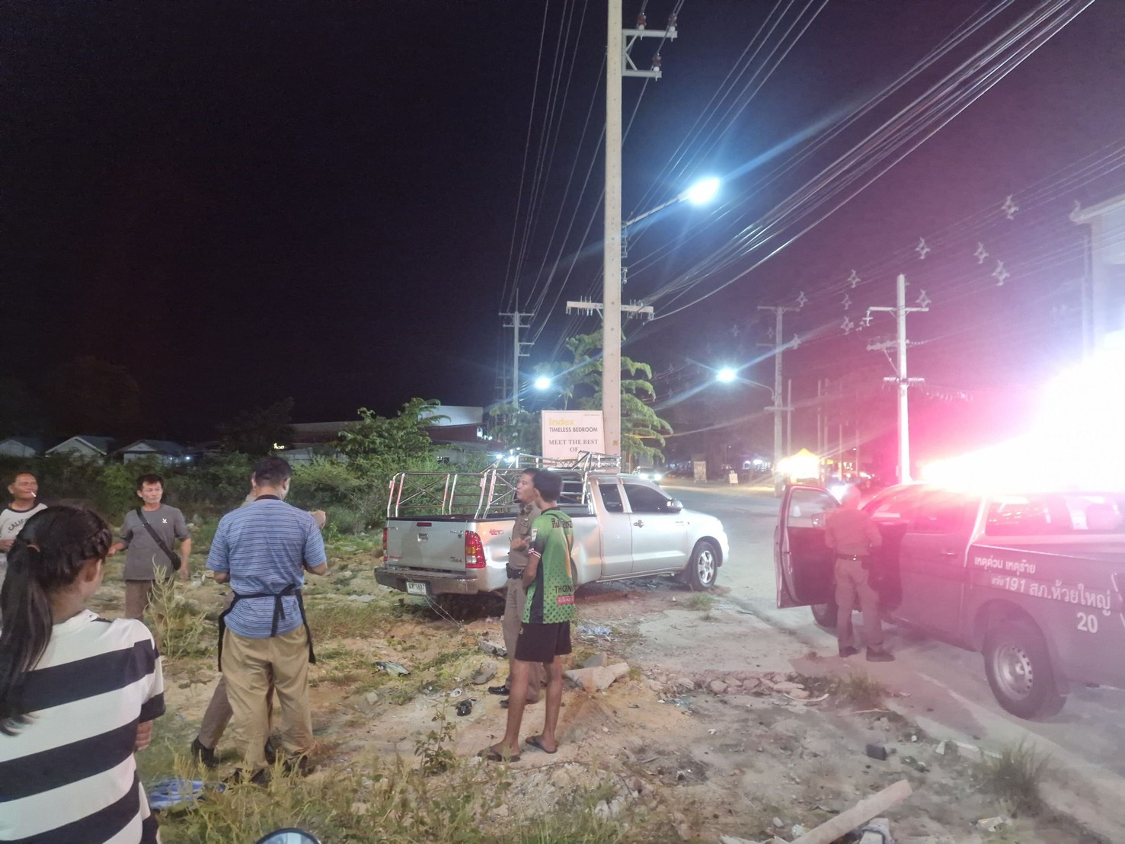

\
ผลการปฏิบัติงานของแต่ละสายงาน

เดือน มิถุนายน 2569
วันที่ 4 มิถุนายน 2569 เวลา 13.12 น. (ร้อยเวร พ.ต.ท.สุรสิงห์ สุขมาก)
เหตุ ตรวจสอบที่เกิดเหตุ เหตุลักทรัพย์
ความพึงพอใจผู้แจ้ง พึงพอใจ สถานที่เกิดเหตุ ไอริชพลูวิลล่า เลขที่ 134/26 ม.2 ต.ห้วยใหญ่ อ.บางละมุง จ.ชลบุรี

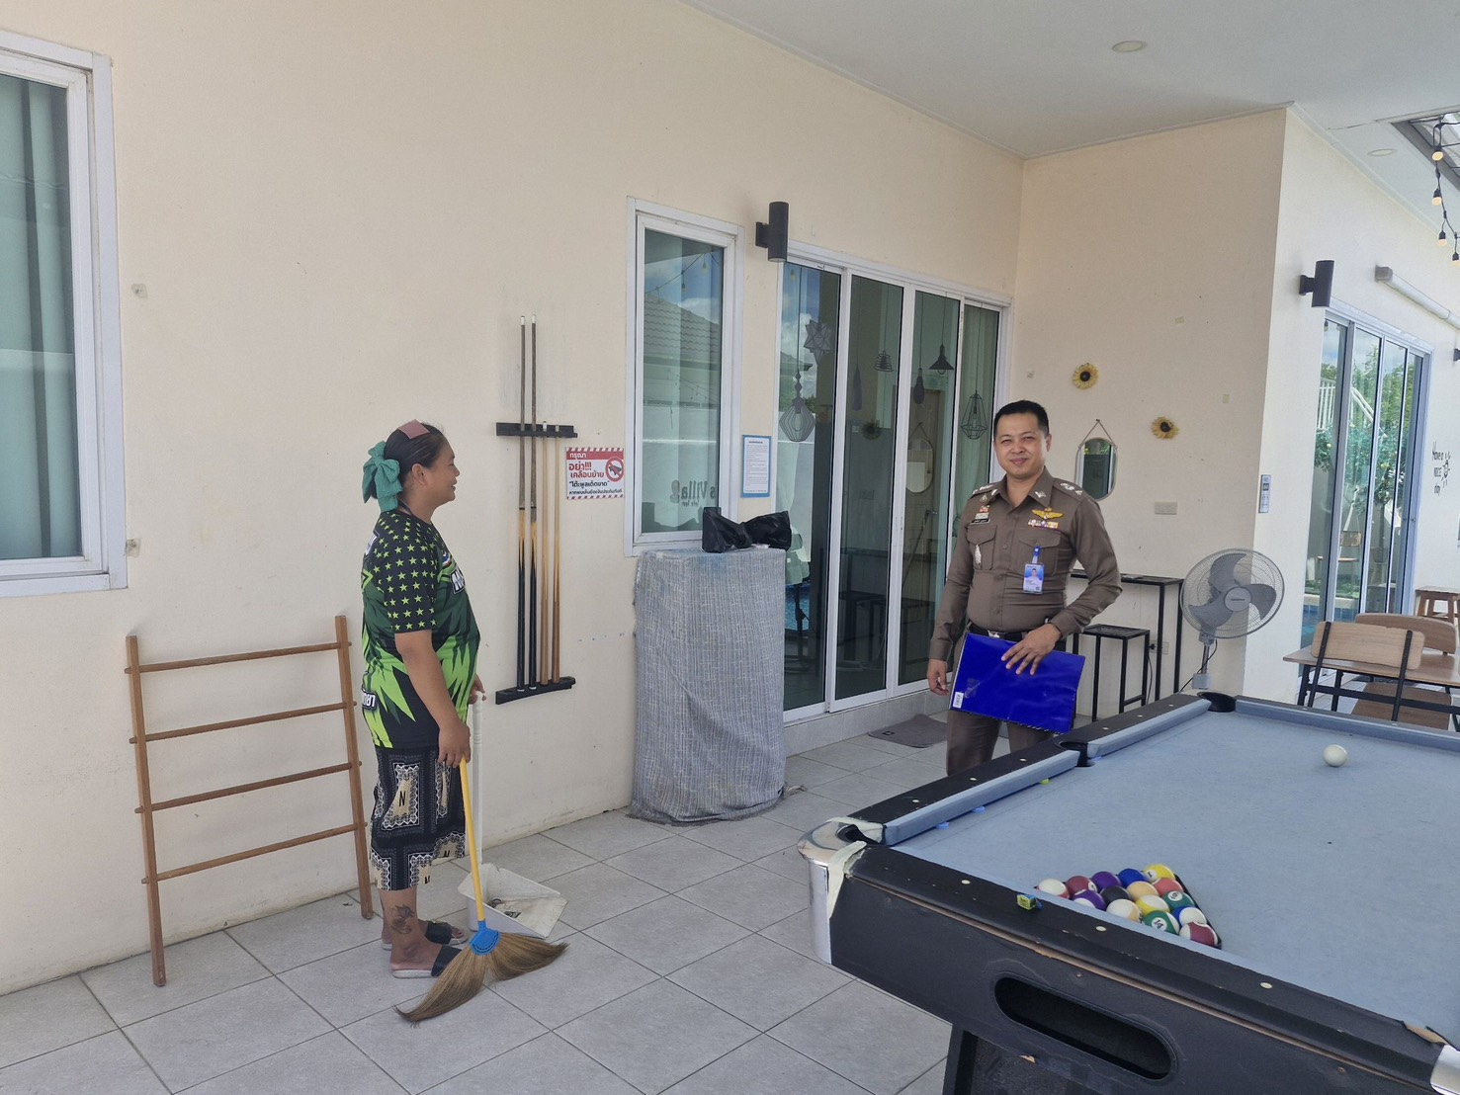

\
ผลการปฏิบัติงานของแต่ละสายงาน

เดือน มิถุนายน 2569
วันที่ 5 มิถุนายน 2569 เวลา 12.47 น. (ร้อยเวร พ.ตท.ประกาศิต พละเดช)
เหตุ ตรวจสอบสถานที่เกิดเหตุลักทรัพย์บ้าน Pool Villa ร่วมกับ ศพฐ.2
ความพึงพอใจผู้แจ้ง พึงพอใจ สถานที่เกิดเหตุ บ้าน Pool Villa ม.11 ต.ห้วยใหญ่ อ.บางละมุง จ.ชลบุรี
